**PETEK, 3.4.2020**

Imamo ga, petek namreč! Spet smo do konca pripeljali še tretji teden dela na daljavo. Navkljub temu, da vas vidim, vas močno pogrešam. Zelo si želim dela z vami v šoli, vendar nam virus tega, še ne dopušča.

Med vikendom pojdite ven na zrak in si naberite energijo. To sedaj še kako potrebujemo!

Imejte se lepo in zdravi ostanite!

Rada vas imam! 

**ŠPORT** 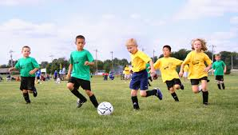

**CILJ: Učenec se giblje v naravi**

Pojdi na sprehod v naravo. Če imaš možnost se odpravi do gozda v bližini tvojega doma. Ko boš v gozdu se med sprehodom večkrat ustavi in globoko vdihni.

**PAZI, DA MED GIBANJEM NA PROSTEM STROGO UPOŠTEVAŠ VSA PREDPISANA PRAVILA!**

**GLASBA** 

**Spremljava pesmi Mali zvonček**

Naloga:

1. Danes boš izdelal/a zvočno kladivce.

Potrebuješ:

* dva jogurtova lončka
* barvni papir (če ga nimaš, lahko pobarvaš bel list z različnimi barvami)
* riž, lahko tudi polento, fižol,…
* selotejp

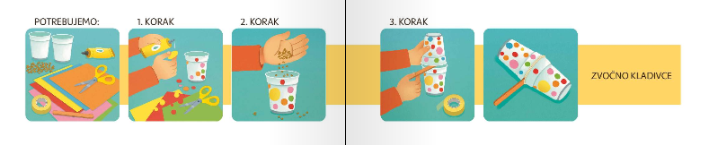Pri izdelavi sledi spodnjim navodilom.

Ponovno poslušaj pesem **Mali zvonček** in jo spremljaj s svojim zvočnim kladivcem.

**SLOVENSKI JEZIK**

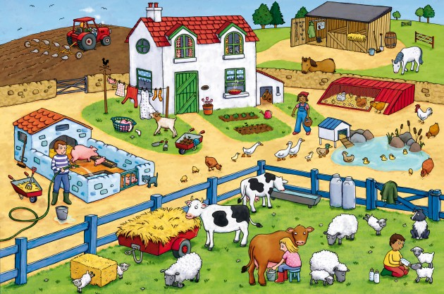**OPIŠI SLIKO – NA KMETIJI**

**NAVODILA:**

* **Poiskušaj napisati vsaj 6 povedi o sliki.**
* **Piši z malimi tiskanimi črkami. Pazi na veliko začetnico(RDEČE) in ločila(pika, vejica).**
* **Spodaj imaš vprašanja, ki ti pomagajo pri opisu.**
* **Pa veliko veselja, pri delu**

1. Katere živali vidiš?
2. Kaj delajo živali?
3. Kateri živalski mladički so na sliki – poimenuj jih.
4. Preštej vse ovce.
5. Kaj dela koza?
6. Kdo se vozi po njivi?

**OKOLJE**

1. **PRILOGA-PRILEPI (če ne moreš natisniti, pa samo PREPIŠI)-znanilci pomladi**
2. **MREŽA BESED – POMLAD**

<https://www.digipuzzle.net/digipuzzle/spring/puzzles/wordsearch_si.htm>

V mreži poišči besede o pomladi.

1. Lahko narediš tudi igro spomin-znanilci pomladi, če ti je dolgčas…..

**OPB, petek, 3. 4. 2020**

1. **DOMAČA OPRAVILA**

Danes je dan za domača opravila (seveda moraš tudi druge dni v tednu skrbeti za red in čistočo).

Postani pomočnik glavnega kuharja doma. To pa je pomembna naloga, se strinjaš? Kakšne pa so tvoje naloge? Pomagaš glavnemu kuharju pri pripravi hrane, pripraviš mizo in jo po koncu obroka pospraviš.

V šoli te vsak dan gledam, kako dobro ti gre to od rok, tako da vem, da bo to zate »mala malica«.

1. **POMLADNA VILA**

Izdelaj svojo pomladno vilo. Lahko jo uporabiš za igro, kot okras ali pa jo uporabiš v lutkovni predstavi za vso družino.

Za izdelavo potrebuješ:

- stožec iz škatle za jajca

- barvni papir (lahko ga pobarvaš z barvicami)

- sukanec

- škarje

- lepilo ali lepilni trak

- okraske

 

1. **MEDO STOPA – aktivni odmor**

Ker pridno delaš naloge, ki ti jih pošiljajo učitelji, potrebuješ tudi odmor. Glasno preberi pesmico in oponašaj živali kot pravi pesmica. En, dva, tri, GREMO!

